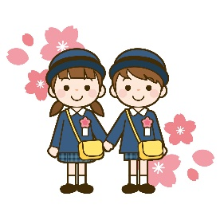
Ⅳ.主な行事 Mga Event
- Seremonya ng unang pagpasok (入園式 NYUUEN SHIKI)
入園式(入所式)は、教育施設に入る子どもとその保護者が参加するセレモニーです。施設のホールで行なわれることが多いです。保護者はスーツなど、フォーマルな服装で出席することが多いです。決まりではありませんが、カジュアルすぎないようにしましょう。
Ang seremonya sa unang pagpasok sa pre-school ay karaniwang ginaganap kasama ng bata ang kanilang magulang. Ito ay madalas na ginaganap sa bulwagan ng pasilidad. Ang mga magulang ay madalas na naka-pormal na damit tulad ng suit. Hindi ito panuntunan, ngunit huwag maging masyadong kaswal ang pananamit.
- Field trip (遠足ENSOKU)
園（所）をて、遠い公園や博物館などに集団でお出かけします。体調不良などやむを得ない事情以外は参加します。お弁当を持って行きます。親子遠足の場合は、保護者も一緒に参加します。
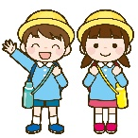
Ang mga bata ay lumalabas sa pasilidad at pumupunta sa mga malayong parke o museo, ito ay ginaganap sa pamamagitan ng grupo. Makikilahok ang bata maliban na lamang kung mayroong hindi maiiwasang mga kadahilanan tulad ng mahinang kondisyong pisikal. Magdadala ng kanilang lunch pack. Sa kaso ng family field trip, ang mga magulang o tagapag-alaga ay maaaring sumama.

- Araw ng palakasan (運動会 UNDOU KAI)
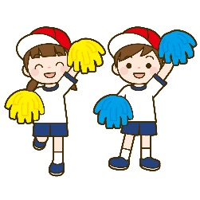
運動会は、どもたちがグラウンドで走ったりダンスをしたりする行事です。運動会に向けて、子どもたちはたくさん練習をします。家族が来てくれることを楽しみにしています。子どもの成長を見てあげてください。
Ang araw ng palakasan ay isang kaganapan kung saan ang mga bata ay tumatakbo at sumasayaw sa ground ng pasilidad. Maraming mga pagsasanay ang mga bata para sa araw ng palakasan. Inaasahan nila ang pagdating ng sariling pamilya. Mangyaring panoorin ang paglaki ng bata.

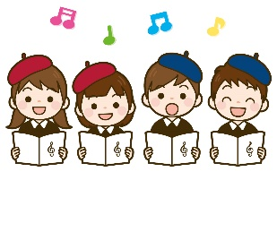
- Recital ng mga bata (生活発表会SEIKATSU HAPPYOUKAI)
子どもたちが、に立ってクラス単位で演劇をしたり合唱・合奏をしたりします。
保護者にてもらうために、子どもたちは長い期間を使ってたくさん練習して本番を迎えます。
衣装のが必要な場合もありますので、保護者の協力も必要です。
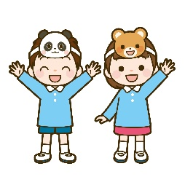
Ang mga bata ay nakatayo sa entablado at gumaganap ng dula o koro o grupo bilang isang klase. Ang mga bata ay nagsasanay ng mahusay sa loob ng mahabang panahon upang makita ng kanilang mga magulang. Maaaring kailanganin ipaghanda ng damit na kakailanganin, kaya kailangan ng kooperasyon ng mga magulang.

5) Seremonya ng Pagtatapos (卒園式 SOTSUEN SHIKI)
卒園式（卒所式）は、どもたちが幼児教育施設での生活を終了したことを祝い、お世話になった先生たちにお別れとお礼をいうものです。服装は、入園式（入所式）同様フォーマルがましいです。
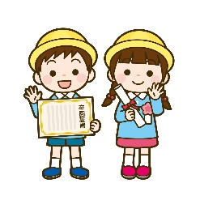
Ang seremonya ng pagtatapos ay isang seremonya upang ipagdiwang ang pagtatapos ng mga bata mula sa preschool at upang magpaalam at magpasalamat sa mga guro sa kanilang tulong. Tungkol sa pananamit, kinakailangan ng pormal na damit na kagaya ng sa seremonya ng unang pagpasok.

